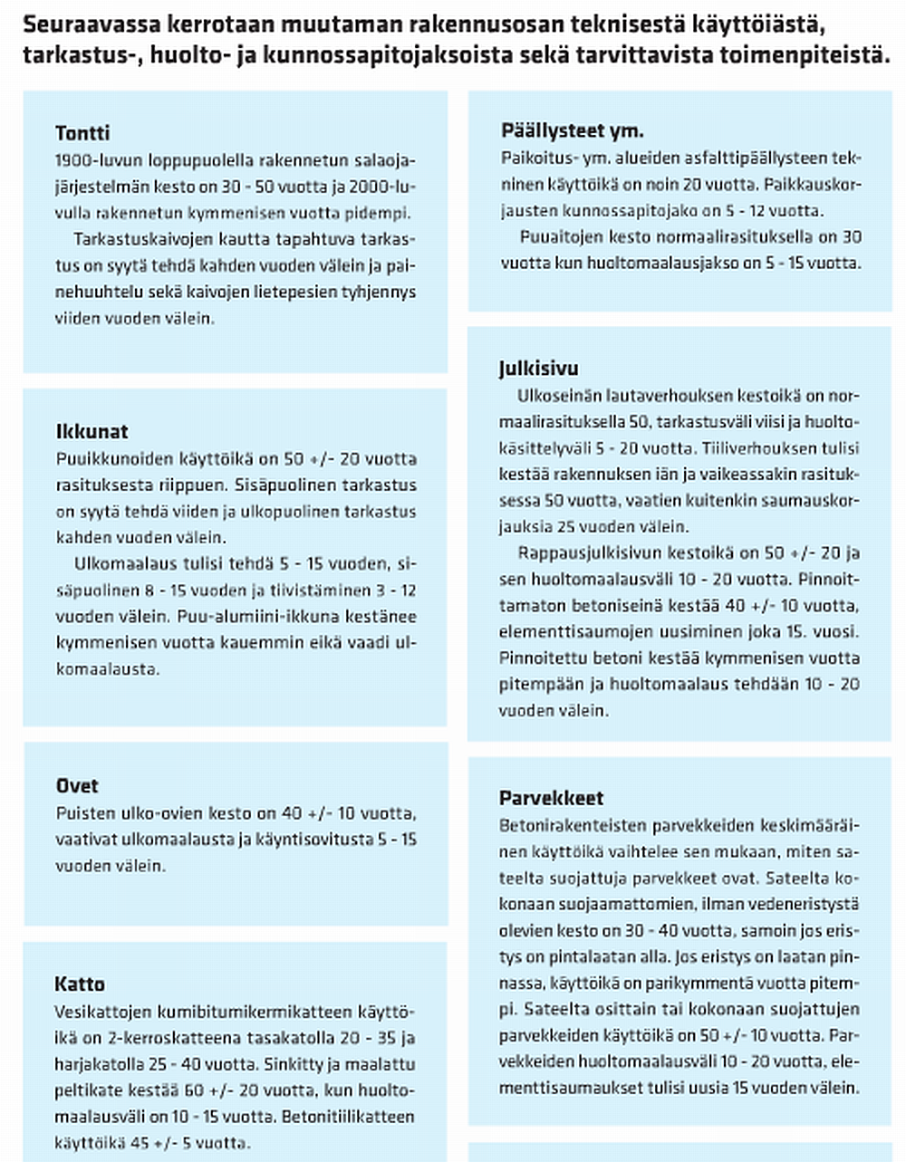

Lähde: Taloyhtiö.Nyt 2 / 2011, sivu 9.
